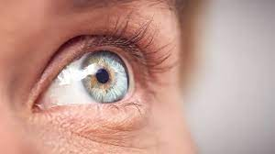 | לָתּוּר | 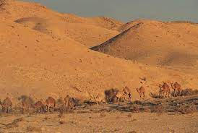 | עַלוּ זֶה בַּנֶגֶב
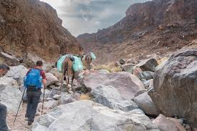 | וְעֲלִיתֶם אֶת הַהָר | 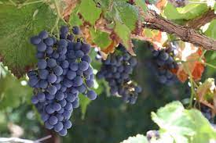 | בִּיכּוּרֵי עַנָבִים
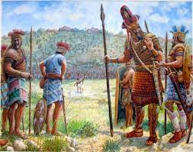 | יְלִידֵי הַעַנָק | 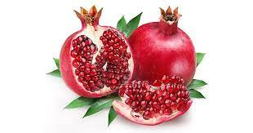 | רִימוֹנִים
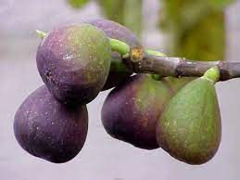 | תְּאֵנִים | 40 | יוֹם
0 | אֶפֶס | 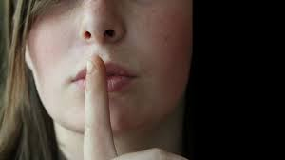 | וַיָהַס כָּלֵב

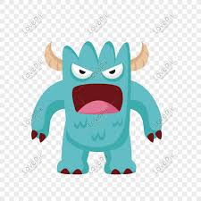 | אֶרֶץ אוֹכֶלֶת יוֹשְׁבֶיהָ |  | אַנְשֵׁי מִידוֹת
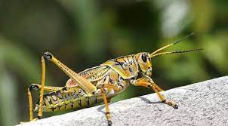 | כְּחַגָבִים | 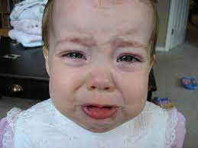 | וַיִבְכּוּ
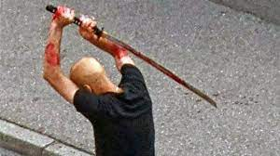 | נָפְלוּ בַּחֶרֶב |  | טוֹב לָנוּ
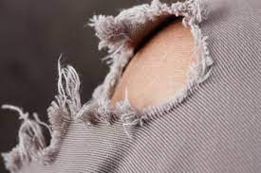 | קָרְעוּ בִּגְדֵיֶהם | 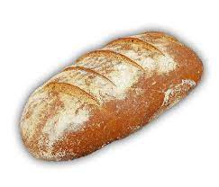 | כִּי לַחְמֵנוּ הֵם
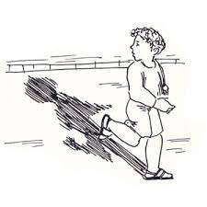 | סָר צִילָם | 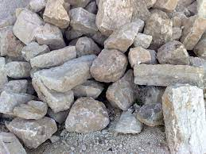 | לִרְגוֹם אוֹתָם בְּאַבָנִים

10 | וַיְנַסוּ אוֹתִי עֶשֶׂר פְּעָמִים | 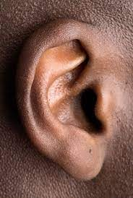 | וְלֹא שָׁמְעוּ בְּקוֹלִי
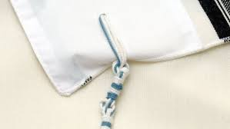 | פְּתִּיל תְּכֵלֶת | 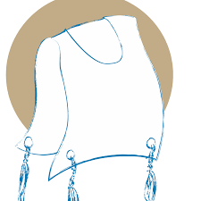 | צִיצִית
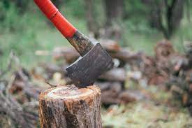 | מְקוֹשֵׁשׁ עֵצִים | 20 | מִבֶּן עֶשְׂרִים שָׁנָה וָמַעַלָה
40 | שָׁנָה |  | טוֹבָה הָאָרֶץ מְאוֹד מְאוֹד
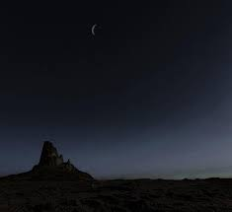 | בַּלַיְלָה הַהוּא | 1 | אִישׁ אֶחָד אִישׁ אֶחָד

אִישׁ אֶחָד | אִישׁ אֶחָד | כָּלֵב | בֶּן יְפֻנֶּה.
הוֹשֵׁעַ בִּן | נוּן. | הֶחָזָק הוּא | הֲרָפֶה
הַמְעַט הוּא | אִם רָב | הֲטוֹבָה הִוא | אִם רָעָה
הַבְּמַחֲנִים | אִם בְּמִבְצָרִים. | הַשְּׁמֵנָה הִוא | אִם רָזָה
הֲיֵשׁ בָּהּ עֵץ | אִם אַיִן | נַחַל | אֶשְׁכּוֹל
וַיַּרְאוּם אֶת | פְּרִי הָאָרֶץ. | עָלֹה נַעֲלֶה | וְיָרַשְׁנוּ אֹתָהּ

כִּי יָכוֹל | נוּכַל לָהּ | כִּי חָזָק | הוּא מִמֶּנּוּ
וַיּוֹצִיאוּ | דִּבַּת הָאָרֶץ | אֶרֶץ אֹכֶלֶת | יוֹשְׁבֶיהָ הִוא
וַנְּהִי בְעֵינֵינוּ | כַּחֲגָבִים | וַיִּבְכּוּ הָעָם | בַּלַּיְלָה הַהוּא.
לוּ מַתְנוּ | בְּאֶרֶץ מִצְרַיִם | נִתְּנָה רֹאשׁ | וְנָשׁוּבָה מִצְרָיְמָה.
טוֹבָה הָאָרֶץ | מְאֹד מְאֹד | אַךְ בַּה' | אַל תִּמְרֹדוּ
עַד אָנָה יְנַאֲצֻנִי | הָעָם הַזֶּה | וְעַד אָנָה | לֹא יַאֲמִינוּ בִי

